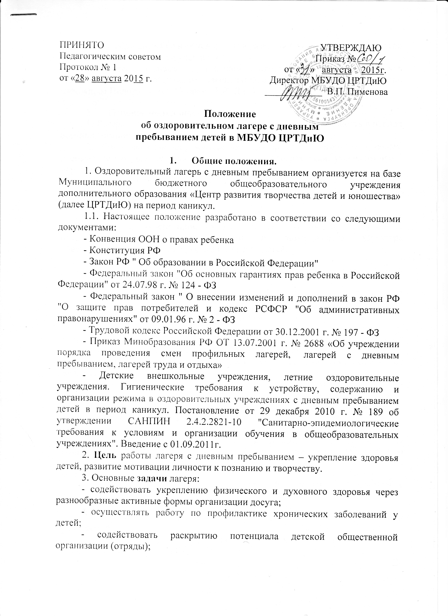
- создавать оптимальные условия для развития познавательных интересов и творческих способностей учащихся;
4. Лагерь с дневным пребыванием осуществляет свою деятельность в соответствии c действующим законодательством Российской Федерации, настоящим Положением и Уставом ЦРТДиЮ.

2. Основы деятельности.
1. Лагерь с дневным пребыванием организует свою деятельность в период осенних, зимних, весенних, летних каникул.
2. Оздоровительно-образовательная деятельность лагеря с дневным пребыванием осуществляется в соответствии с программами, утвержденными директором ЦРТДиЮ.
3. Отряды в лагере с дневным пребыванием формируются в количестве 25-30 человек из числа воспитанников ЦРТДиЮ, а также учащихся микрорайона.
4. Деятельность лагеря с дневным пребыванием строится на принципах гуманизации, демократизации, свободы и ответственности, доступности, открытости, инициативы, научности и развивающего характера образовательного процесса с учетом интересов детей.

3. Участники и организация образовательно-оздоровительного процесса.
1. Участниками образовательно-оздоровительного процесса в лагере с дневным пребыванием являются воспитанники ЦРТДиЮ, дети микрорайона школ, педагогические и медицинские работники.
2. Возраст воспитанников лагеря с дневным пребыванием 7-14 лет.
3. Преимущество при зачислении в лагерь с дневным пребыванием имеют дети-сироты, дети, лишившиеся попечения родителей, дети из многодетных, неполных, малообеспеченных семей, дети-инвалиды, дети, пострадавшие от Чернобыльской катастрофы.
4. Зачисление детей в лагерь производится в соответствии с заявлениями родителей или лиц, их заменяющих, медицинских заключений о состоянии здоровья, на основании приказа по учреждению образования, открывшему лагерь с дневным пребыванием. Выдача путевок в лагерь с дневным пребыванием осуществляется начальником лагеря.
5. Помещение, сооружение и инвентарь, необходимый для функционирования лагеря с дневным пребыванием, передаются руководителю лагеря во временное пользование в период работы лагеря администрацией ЦРТДиЮ.
6. Прием лагеря осуществляется комиссией управления образования с составлением акта установленной формы.
7. Лагерь функционирует в период каникул по сменам.
8. Питание (2, 3-разовое) детей организуется в столовых образовательных учреждений.
9. Общее руководство лагерем осуществляет начальник лагеря, назначенный приказом директора ЦРТДиЮ.
10.Комплектование педагогическими, медицинскими кадрами, обслуживающим персоналом осуществляет директор ЦРТДиЮ совместно с начальником лагеря.
11. Начальник лагеря:
– утверждает штатное расписание;
– издает приказы, распоряжения;
– разрабатывает и утверждает должностные инструкции;
– проводит инструктаж с персоналом по ТБ, профилактике травматизма;
– составляет график выхода на работу персонала;
– обеспечивает жизнедеятельность лагеря;
– ведет учетную документацию, отчитывается о деятельности лагеря.
12. К педагогической деятельности в лагере допускаются лица, имеющие высшее или среднее профессиональное образование, отвечающие требованиям квалификационных характеристик, определенных для соответствующих педагогических работников.
13. Коллектив педагогов определяет программу деятельности и организацию управления.

4. Управление и руководство лагеря с дневным пребыванием.
1. Управление лагерем с дневным пребыванием осуществляет ЦРТДиЮ.
2. Непосредственное руководство лагерем с дневным пребыванием осуществляет начальник лагеря, назначаемый приказом ЦРТДиЮ.
3. Начальник лагеря осуществляет свою деятельность на основе должностной инструкции.

5. Финансово-хозяйственная деятельность.
1. Финансово-хозяйственная деятельность в лагере с дневным пребыванием осуществляется в соответствии с утвержденной сметой. 2. Порядок ведения бухгалтерского учета и отчетности в лагере с дневным пребыванием регулируется централизованной бухгалтерией управления образования.
2. Источники формирования финансовых ресурсов лагеря с дневным пребыванием:
- бюджетные средства; - средства социального страхования; - родительские средства; - другие источники в соответствии с законодательством РФ.
3. Порядок предоставления льгот для детей, посещающих лагерь, определяется законодательством, а также требованиями организаций, выделяющих финансирование.
4. Руководитель лагеря контролирует правильность и целесообразность расходования выделяемых денежных средств. После закрытия смены лагеря подводит итоги финансовой деятельности.
5. По уважительной причине может осуществляться возврат родительской платы за путевку на ребенка, не посещавшего лагерь с дневным пребыванием в течение смены. Возврат осуществляется на основании заявления родителя (законного представителя) в конце смены.

6. Ответственность
6.1. Администрации и персонал лагеря несут ответственность за неисполнение или ненадлежащее исполнение возложенных на него должностных обязанностей.
6.2. Администрация и педагогический состав лагеря несут ответственность за жизнь и здоровье детей.

